Предвыборная программа кандидата в члены
Молодежного парламента
18 февраля 2022 года

Ртищевский одномандатный избирательный округ №17

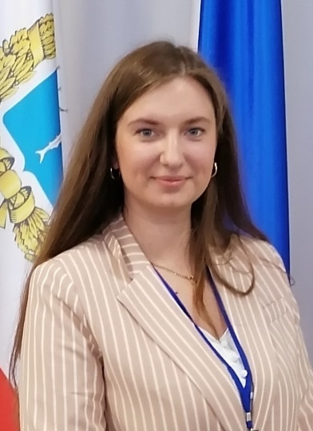
Я, Барулина Софья Сергеевна, начальник отдела по организационной работе, информации и общественным отношениям администрации Ртищевского муниципального района, приняла решение выдвинуть свою кандидатуру в члены Молодежного парламента Саратовской области.
Мы - молодёжь, мы - будущее нашей огромной страны. Наша энергия, пытливый ум, новые идеи необходимы для больших и важных свершений. У нас есть возможность реализовать себя в самых разных сферах - в политике, предпринимательстве, производстве, спорте, науке и культуре. Призываю каждого, кто молод, инициативен, креативен, стать моим партнером и другом. Строить будущее можно только вместе! Я иду в Молодежный Парламент не одна. Я иду вместе с вами!
Молодежные парламенты решают задачи по выявлению, поддержке и сплочению социально активных молодых людей, содействуют политическому образованию молодежи, становятся главными при формировании нового поколения профессиональных политических деятелей, способных решать проблемы молодежи, конструктивно мыслить, именно они формируют региональную молодежную элиту. В процессе своей работы я придерживаюсь такой политики - помощь в решении проблем трудоустройства и занятости молодежи, организации досуга, создание условий для самореализации молодых граждан, разработка методических, информационных и других материалов, содействующих активизации молодежи.
Свою программу в молодежном парламенте рассматриваю как инструмент для достижения достойного будущего молодого поколения.

Основные пункты моей программы:
- Тесное взаимодействие с органами местного самоуправления в вопросах формирования законодательной базы;
- Представление, отстаивание законных интересов молодых граждан и общественно значимых идей;
- Продвижение инициатив по введению в школьное образование предметов, дающих возможность ещё в школе получить ряд профессий, решающих проблему занятости молодёжи.
- Помощь в организации разных форм досуга для молодежи. Готова заниматься новыми проектами, участвовать и инициировать социальные акции, вовлекать в добровольческую деятельность новых участников. Выведение на новый уровень волонтерского движения.
- Развитие сел Ртищевского муниципального района посредством туризма.
- Создание молодежного кластера креативных индустрий на территории района и Саратовской области.
Также буду работать по таким направлениям:
- расширение и укрепление контактов между молодежными структурами района и области для обмена опытом и проведения плановых совместных мероприятий;
- работа по преемственности поколений, в первую очередь работа с общественными организациями ветеранов; Такое общение позволит сохранить преемственность поколений, которая важна в плане патриотического воспитания молодёжи;
- возрождение и популяризация ГТО. Увеличение числа граждан, ведущих активный и здоровый образ жизни.
В ходе избирательной кампании Программа обязательно будет дополнена вашими наказами. Мой девиз таков: Ваш наказ - моя Программа! Мой отчёт - ваша оценка!

